내륙 운하용 보트 엔진용 스페셜 엔진대 옵션

기존의 오래된 엔진을 교체 하실 건가요 ?
Beta 엔진은 전세계에 걸쳐서 수천 척에 설치가 되어 있는데, 필요에 따라서 스페셜 엔진대를 디자인 및 제작하여 제공하고 있습니다. 기존의 엔진 거치대에 새로운 엔진이 프로펠러 샤프트와 딱 맞게 설치가 된다면 오래된 엔진을 새 엔진으로 쉽게 교체가 가능합니다. 다년간에 걸쳐서 Beta Marine은 여러분 보트의 엔진 거치대에 맞는 “스페셜 엔진대”를 제작 공급하여 엔진 교체 시의 시간과 비용을 상당히 줄이고 있습니다.

스페셜 엔진대는 아래와 같이 주문 제작 됩니다.
Beta Marine의 스페셜 엔진대 제작은 다음과 같습니다: 여러분께서 “스페셜 엔진대 양식” 을 제공받아, 여러분 보트에 설치된 엔진 거치대의 치수들을 이 양식에 기입하여 Beta Marine 으로 알려 주시면 이를 기초로 하여 여러분 보트에 맞는 스페셜 엔진대가 디자인 및 제작이 됩니다.

프로펠러의 샤프트의 위치에 맞게 엔진 지지대가 어디에 위치해야 하는지 정확하게 설정이 되어야 하는데, 기존의 엔진이 제거된 상태에서 측정을 하기가 용이합니다.
일반적으로 엔진 거치대와 프로펠러 샤프트는 평행하지만 그렇지 않을 때도 있습니다. 모든 측정치는 프로펠러 샤프트로부터 이루어 집니다.
여러분이 제공하신 치수에 기초하여 스페셜 엔진대의 도면을 작성하여, 여러분께 제공되어 최종 확인을 받아 최종 도면대로 정확히 스페셜 엔진대를 제작합니다

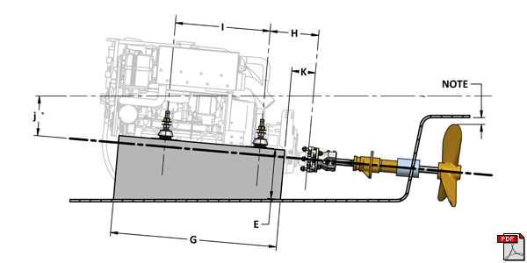
만약 도면상에 문제가 있으면 언제든지 Beta Marine이나 딜러에게 연락을 주시면 치수가 맞을 때까지 도면은 수정이 가능합니다. 제작 완료 후 일반적으로 엔진에 장착이 되는데, 운송용 거치대에 맞지 않을 경우 스페셜 엔진대는 미장착 상태로 엔진과 같이 제공됩니다. 스페셜 엔진대 설치에 필요한 모든 볼트들 또한 엔진과 같이 공급이 됩니다. 플렉서블 마운트용 구멍을 뚫어야 할 경우도 생길 수 있습니다.

엔진거치대가 샤프트 보다 높은 경우 | 엔진거치대가 샤프트 보다 낮은 경우
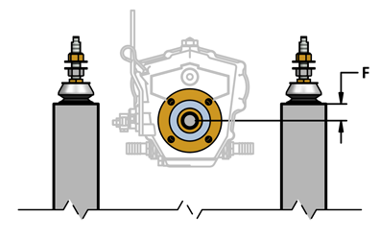 | 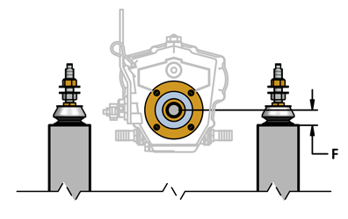
프로펠러 샤프트에서 엔진 거치대까지의 거리인 ‘F’ 를 측정 시에는 측정치가 가능한 작은 값이 되도록 하여 나중 설치 시에 스페이서 삽입하여 거리를 늘이는 것이 엔진 거치대를 깎아 내는 것보다 쉽습니다. 아래의 설치 작업이 용이하도록 약간의 조정 여유를 가진 플렉서블 마운트에 대한 자세한 도면 참조 바랍니다.

플렉서블 마운트(소형) | 플렉서블 마운트 (중형)
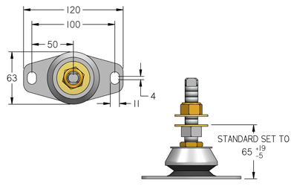 | 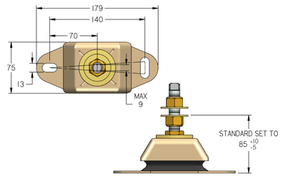

엔진 패드
플렉서블 마운트의 폭이 여러분 보트의 엔진 베어러(거치대)보다 클 경우에, Beta Marine에서는 엔진 베어러(거치대)와 플렉서블 마운트 사이에 삽입될 튼튼한 마운팅 패드를 공급할 수 있습니다. 해사용 엔진은 대개 경사각(그림 J값)을 가진 채 설치가 됩니다. 최대 허용 설치 경사각은 15도 인데, 가능한 엔진 경사각이 낮게 설치가 되는 것을 권장하며, 예로 다운앵글 기어박스를 사용할 수도 있습니다. 엔진 경사각이 클 경우에는 엔진 오일 레벨과 계량봉의 측정치, 오일량 및 냉각수에 대해서 주의를 하셔야 합니다. 도움이 필요 하시면 Beta Marine 또는 딜러에게 연락을 하시길 바랍니다.

